SUBPROCESO ADMINISTRACIÓN DE INFRAESTRUCTURA TECNOLOGICA.
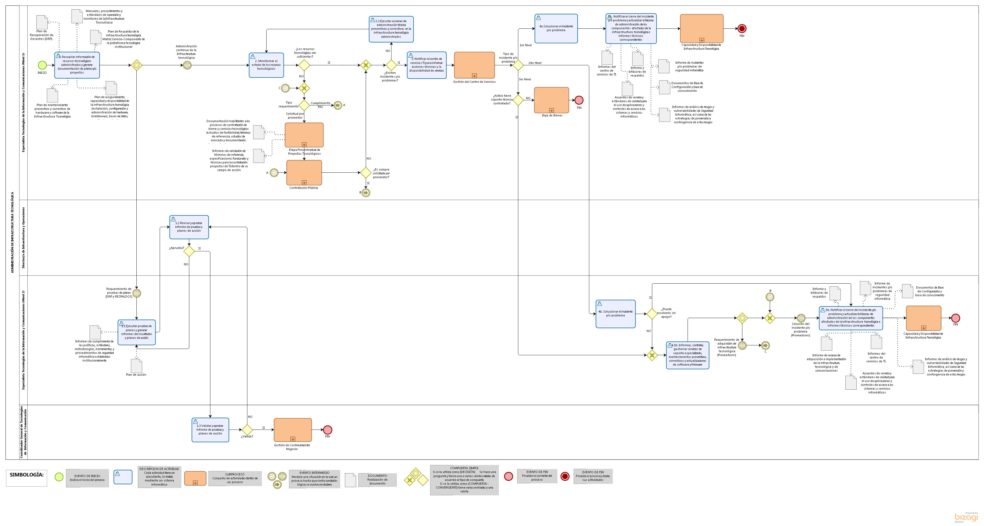
SUBPROCESO DE DISPONIBILIDAD Y/O CAPACIDAD DE INFRAESTRUCTURA TECNOLOGICA
